Pressemitteilung

# Wenn die Schilddrüse nur noch auf Sparflamme läuft

## Drei Fragen an die AOK Sachsen-Anhalt

Magdeburg, 2. Oktober 2025

Die Schilddrüse ist zwar nur ein kleines Organ, hat aber großen Einfluss auf den Körper und das seelische Gleichgewicht. Sie produziert Hormone, die unter anderem auf Herz und Kreislauf wirken und zum Beispiel den Blutdruck sowie die Herzfrequenz regeln. Tanja Napiontek, Beratungsärztin bei der AOK Sachsen-Anhalt, erklärt, was passiert, wenn die Schilddrüse nicht mehr richtig funktioniert.

### Was ist eine Schilddrüsenunterfunktion und was sind die Symptome?

Die Schilddrüse produziert Hormone, die unter anderem auf Herz, Kreislauf und Nervenzellen wirken. Bei einer Unterfunktion produziert sie zu wenig Hormone. Folgen können Abgeschlagenheit, Müdigkeit, Gewichtszunahme, trockene Haut oder Verstopfung sein.

### Wer ist betroffen?

In Deutschland leiden rund ein bis zwei Prozent der Bevölkerung an einer Schilddrüsenunterfunktion. Häufig beginnt diese bei einer hormonellen Umstellung, zum Beispiel in der Pubertät oder nach den Wechseljahren. Vor allem sind deshalb Frauen und ältere Menschen betroffen. Aber auch Autoimmunerkrankungen wie Hashimoto-Thyreoiditis, eine Strahlentherapie oder eine OP können Ursachen sein.

### Gibt es Therapien?

Oft helfen Medikamente: Das fehlende Schilddrüsenhormon Thyroxin kann durch Tabletten ersetzt werden. Durch die Einnahme von L-Thyroxin kommen die Hormonwerte wieder in den Normalbereich und die Beschwerden verschwinden nach einiger Zeit meist vollständig. Abhängig von der Ursache muss das Medikament entweder lebenslang oder nur für eine gewisse Zeit eingenommen werden.

AOK Sachsen-Anhalt

Die AOK Sachsen-Anhalt betreut mehr als 850.000 Versicherte und 57.000 Arbeitgeber online und vor Ort im ganzen Land. Mit einem Marktanteil über 42 Prozent ist sie die größte regionale Krankenkasse in Sachsen-Anhalt.

Bilderservice:

Für Ihre Berichterstattung in Verbindung mit dieser Pressemitteilung können Sie die beigefügten Fotos bei Angabe des Bildnachweises kostenfrei verwenden.

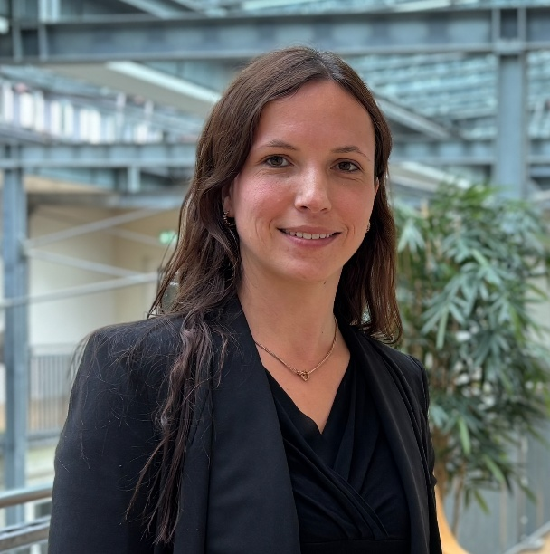

Tanja Napiontek, Beratungsärztin bei der AOK Sachsen-Anhalt. Foto: AOK Sachsen-Anhalt